Сабақтың тақырыбы: Математикалық және серіппелі маятниктердің тербелістері
Бөлімі: |  | Тербелістер мен толқындар
Педагогтің аты-жөні: |  | Шарипова Аида Баглановна
Күні: |  | 03.03.2022ж
Сыныбы: |  | Қатысушылар саны: Қатыспағандар саны:
Сабақтың тақырыбы:  The theme of the lesson |  | Математикалық және серіппелі маятниктердің тербелістері  Mathematical and oscillation of spring pendulums
Оқу бағдарламасына сәйкес оқыту мақсаттары  Objectives of training in accordance with the curriculum |  | 9.2.5.6 әртүрлі тербелмелі жүйедегі тербелістің пайда болу себептерін түсіндіру;  9.2.5.7 маятниктер тербелісі периодының әртүрлі параметрлерге тәуелділігін зерттеу  9.2.5.6 Explanation of the causes of vibrations in various oscillatory systems  9.2.5.7 Study of the dependence of the period of oscillation of pendulums on various parameters.
Сабақтың мақсаты  The purpose of the lesson |  | - тербелістің пайда болу себептерін түсіндіре алады  - Маятник түрлерін ажыратып, параметрлерге тәуелділігіне зерттеу жүргізе алады
Сабақтың барысы
Сабақ кезеңі  Уақыты | Педагогтің іс-әрекеті |  | Оқушының іс-әрекеті | Бағалау | Ресурстар
Сабақтың басы  Start of the lesson | Оқушылармен сәлемдесу, оқушыларды түгелдеу. Оқушылардың сабаққа дайындығын тексеру. Оқушылардың назарын сабаққа аудару.  Оқушыларды таратпа қағаздар арқылы топқа бөлу  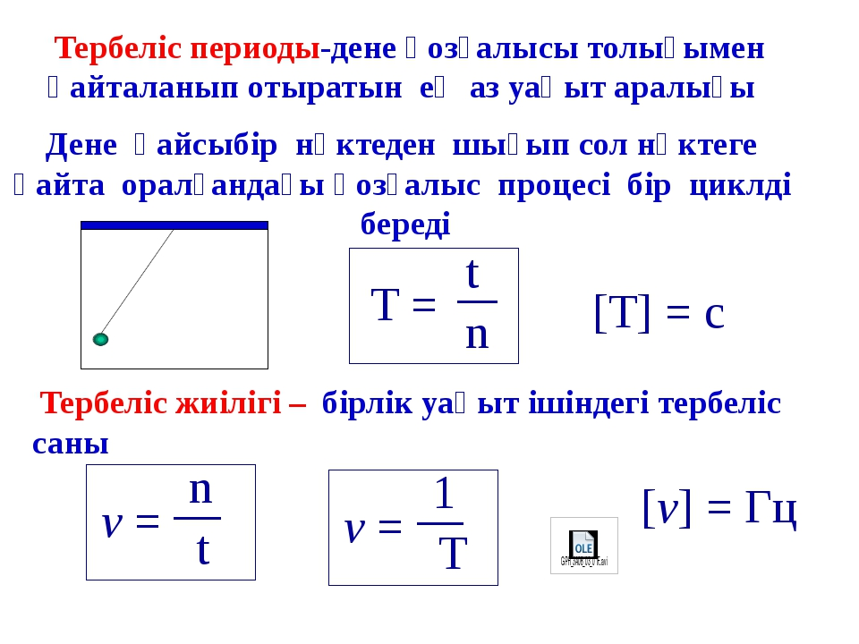  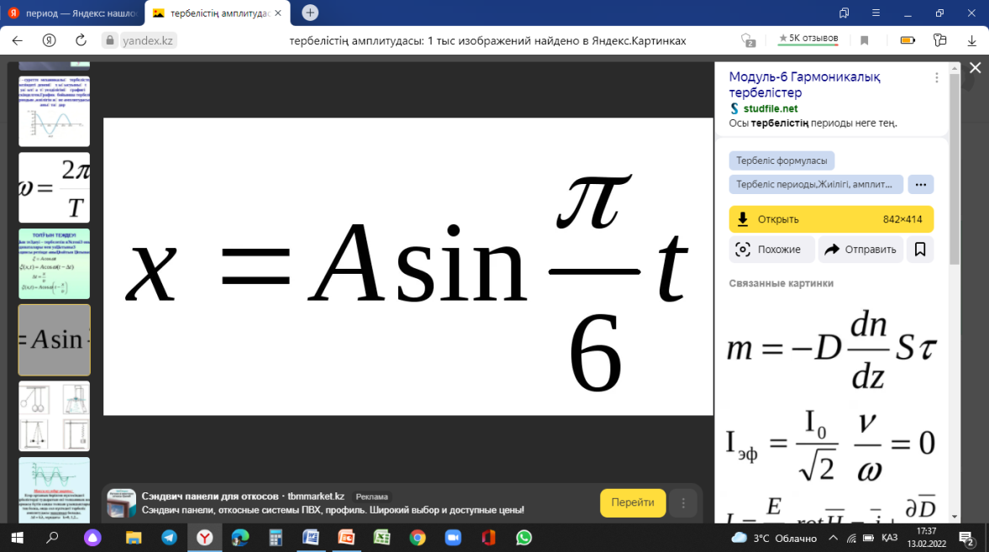  1-топ. Период (Рeriod)  2-топ. Жиілік (Frequency)  3-топ. Амплитуда (Аmplitude)  Request homework.  Тербелмелі қозғалыс.  Oscillatory motion.  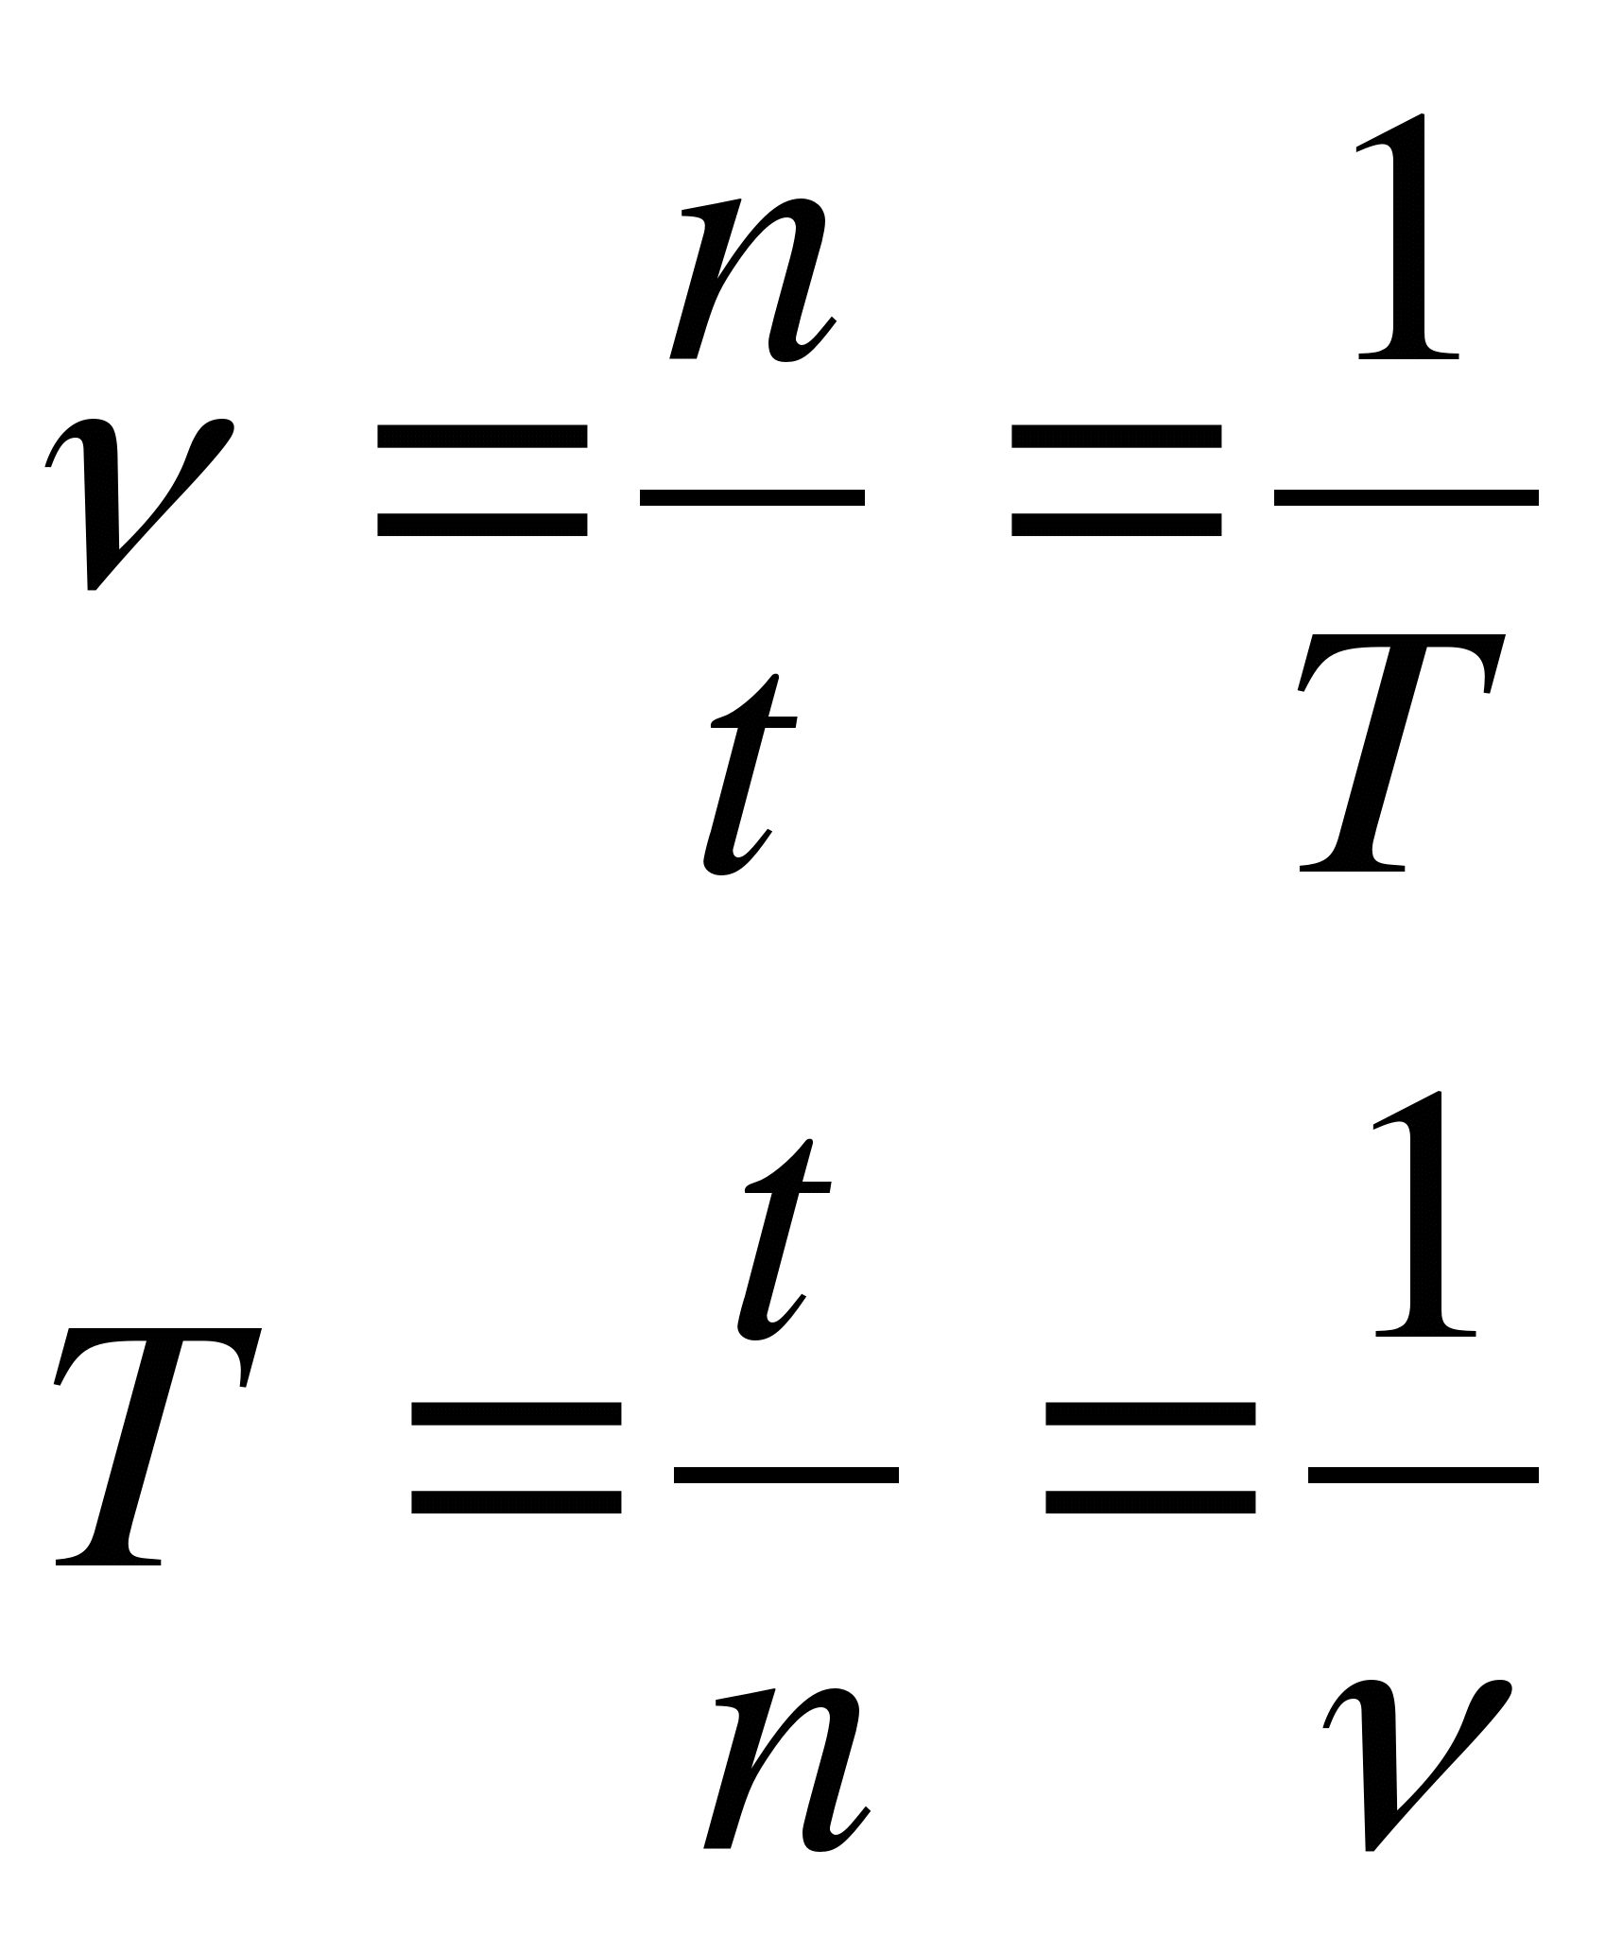  Жоғарыда жазылған формулалардың оқылуын оқушылар ағылшынша айтады.  Өткен сабақты қорытындылау мақсатында оқушыларға сәйкестендіру картасын ұсыну  For conclusion of the lesson do the task in this matching map  Identification  Кинетикалық энергия Potential energy  Потенциалдық энергия Force  Күш Oscillation  Жиілік Kinetic energy  Период Frequency.  Тербеліс Motion  Қозғалыс Period  Тербелмелі қозғалысты сипаттайтын үш шама бар.  There are three values that characterize vibrational motion.  - Период - Period  - Жиілік - Frequencу.  - Амплитуда - Amplitude. |  | Оқушылар өткен тақырып сұрақтарына жылдам жауап беріп, бүгінгі тақырыппен танысады.  Оқушылар таратпа қағаз арқылы топқа бөлінеді  Үй тапсырмасын оқушылар слайдта берілген формулаларды ағылшынша оқып береді  Қазақша жазылған сөздердің ағылшынша жазылған сөздерімен сәйкестендіреді.  Оқушылар мұғалім тарапынан берілген тапсырмаларды орындайды. | Оқушылар тербелмелі жүйелерге мысалдар айтады, мысалы әткеншек, маятникті сағат,  Серіппеге ілініп тербеліп тұрған жүк  ҚБ | Оқулық  Слайд
 | «Суреттер сөйлейді» айдары  Мұғалім оқушыларға жаңа тақырыпты ашу мақсатында, тақырыпқа байланысты бірнеше суреттер көрсетеді.  What you see in the picture?  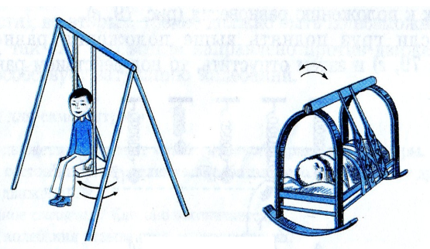  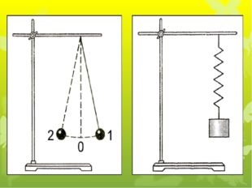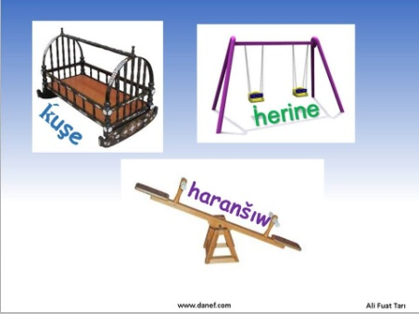  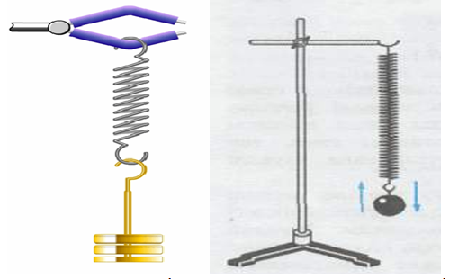  Жаңа тақырыпқа байланысты оқушыларға видеоролик көрсету.  What about is this video? |  | Оқушылар берілген суреттерге қарап жаңа сабақтың тақырыбын ашады  Оқушылар жаңа тақырыпқа қатысты берілген видеоролик бойынша өз ойларын айтады | ҚБ | Слайд, видеоролик  https://uc.xyz/19AYsy?pub=link  Share File
Сабақтың ортасы  Middle of the lesson.  Сабақты қорытындылау | Жаңа сабақ: Математикалық және серіппелі маятниктердің тербелістері  The theme of the lesson: Mathematical and oscillation of spring pendulums  Мұғалім жаңа сабақта қолданылатын термин сөздермен оқушыларды таныстырады:  Масса Mass  Серіппенің қатаңдығы Spring stiffness  Ұзындық Length  Жиілік Frequency  Период Period  Серіппе Spring  Маятник Pendulum  Еркін түсу Free fall  Тербеліс саны Number of oscillations  There are two types of pendulums. These are mathematical and spring pendulums.  Мұғалім топтарға жаңа сабаққа байланысты тапсырмалар береді.  Жаңа сабаққа байланысты оқушыларға бейне ролык көрсетеді.  Вертуалды зертхана  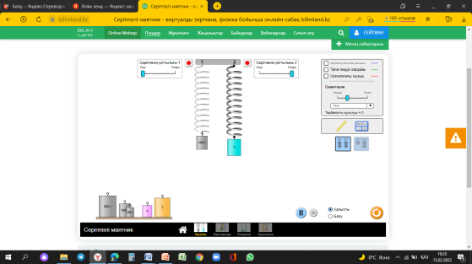 |  | Оқушылар жаңа сабақта қолданылатын термин сөздерді мұғаліммен бірге қайталап, дәптерге жазады.  1-топ. Период (Рeriod)  Мathematical pendulum.  Математикалық маятник деп созылмайтын салмақсыз жіңішке ұзын жіпке ілінген кішкентай ауыр шарды айтады.  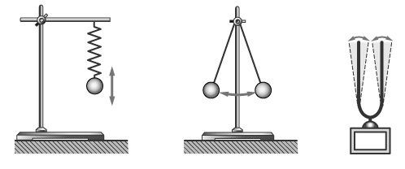  2-топ. Жиілік (Frequency)  Spring pendulum.  Серіппелі маятник деп серіппеге ілінген жүктің тербелісі кезінде серіппенің ұзаруын немесе сығылуын көрсететің маятникті айтамыз.  3-топ. Амплитуда (Аmplitude)  Формулаларды ағылшынша айту  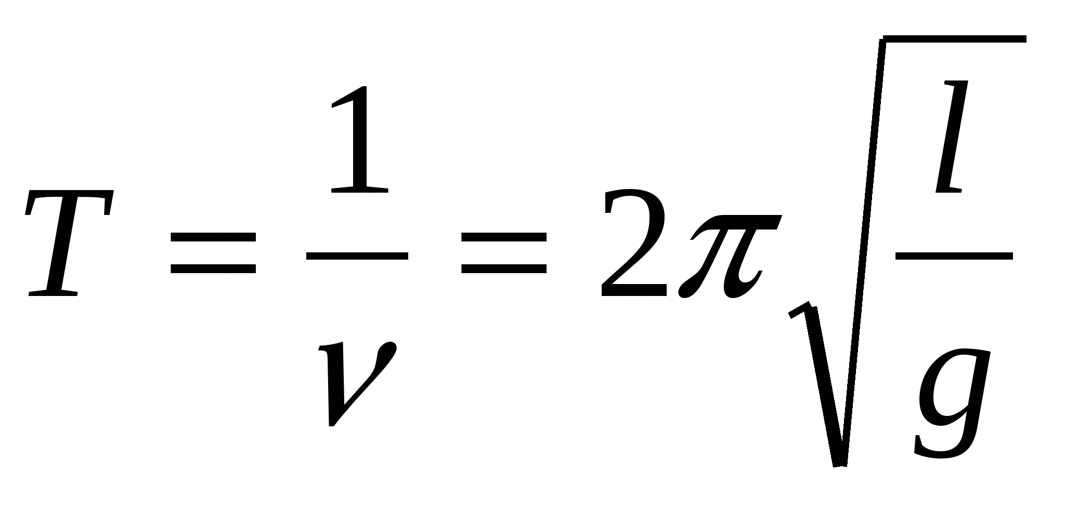 l$=\frac{Т^{2 }g}{4 π^{2}}$  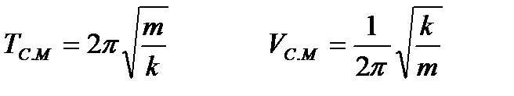  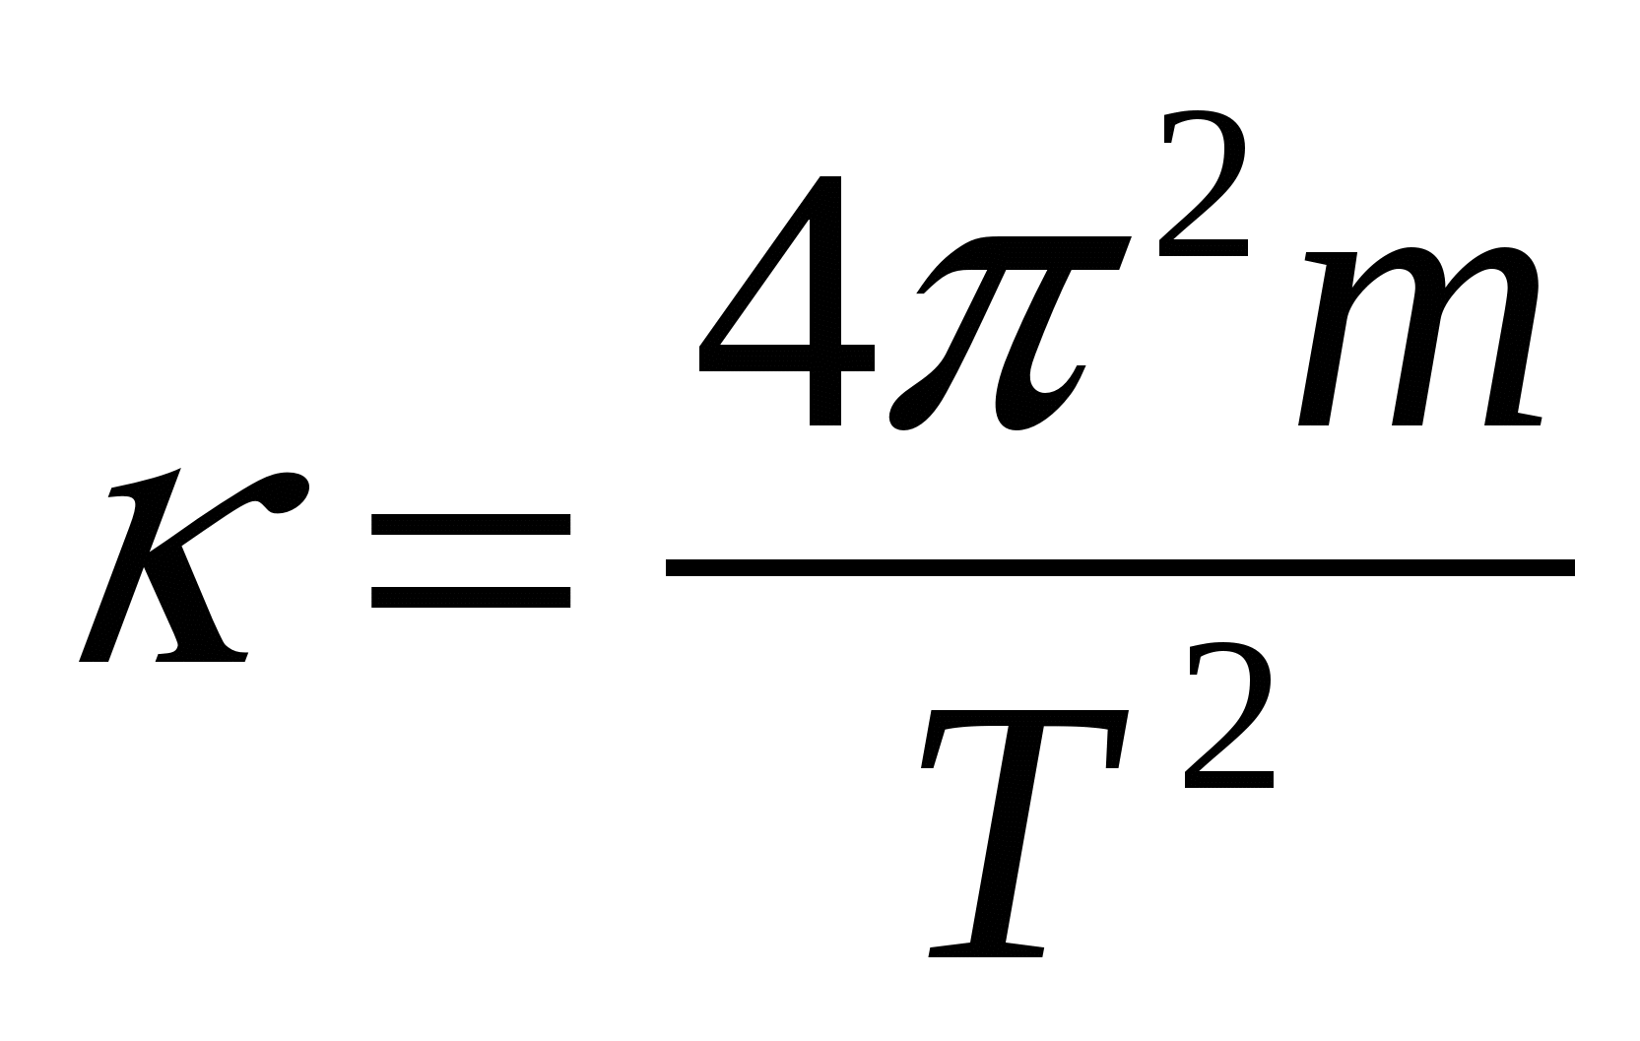 | ҚБ | Дәптермен және оқулықпен жұмыс  https://bilimland.kz/kk/courses/simulation/fizika/lesson/serippede-ilingen-dene-1
Сабақтың соңы  End of the lesson. | Кері байланыс:    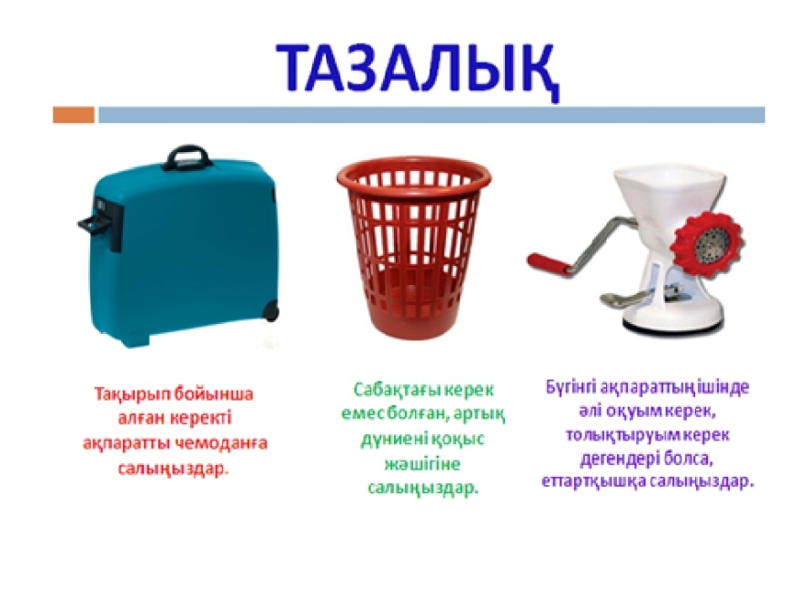  Үйге тапсырма:  Математикалық және серіппелі маятниктердің тербелістері  (Оқу)  Homework.  “ Mathematical and oscillation of spring pendulums”  (Reading) |  | Оқушылар сабақта алған әсерлерін қағазға жазып кері байланыс береді |  | Таратпа қағаздар

Дескрипторлар / Descriptors
Тапсырмалар | Критерийдің сипаттамасы | Балл
Сабақтың басы | Формулаларды ағылшынша айтады | 1 балл
 | Қазақша жазылған физикалық шамаларды ағылшыншасымен сәйкестендіреді | 2 балл
 | Тербелмелі қозғалысты сипаттайтын шамаларды жатқа айтады | 2 балл
Сабақтың ортасы және қорытынды бөлімі | Суреттерге қарап жаңа сабақтың тақырыбын аша алады | 1 балл
 | Жаңа сабақта қолданылатын термин сөздерді жатқа айта алады | 1 балл
 | Математикалық және серіппелі маятниктердің формулаларын жаза алады | 2 балл
 | Вертуалды зертхана жұмысына өз ойын айта алады | 1 балл
Жалпы: |  | 10 балл

Дескрипторлар / Descriptors
Тапсырмалар | Критерийдің сипаттамасы | Балл
Сабақтың басы | Формулаларды ағылшынша айтады | 1 балл
 | Қазақша жазылған физикалық шамаларды ағылшыншасымен сәйкестендіреді | 2 балл
 | Тербелмелі қозғалысты сипаттайтын шамаларды жатқа айтады | 2 балл
Сабақтың ортасы және қорытынды бөлімі | Суреттерге қарап жаңа сабақтың тақырыбын аша алады | 1 балл
 | Жаңа сабақта қолданылатын термин сөздерді жатқа айта алады | 1 балл
 | Математикалық және серіппелі маятниктердің формулаларын жаза алады | 2 балл
 | Вертуалды зертхана жұмысына өз ойын айта алады | 1 балл
Жалпы: |  | 10 балл

Дескрипторлар / Descriptors
Тапсырмалар | Критерийдің сипаттамасы | Балл
Сабақтың басы | Формулаларды ағылшынша айтады | 1 балл
 | Қазақша жазылған физикалық шамаларды ағылшыншасымен сәйкестендіреді | 2 балл
 | Тербелмелі қозғалысты сипаттайтын шамаларды жатқа айтады | 2 балл
Сабақтың ортасы және қорытынды бөлімі | Суреттерге қарап жаңа сабақтың тақырыбын аша алады | 1 балл
 | Жаңа сабақта қолданылатын термин сөздерді жатқа айта алады | 1 балл
 | Математикалық және серіппелі маятниктердің формулаларын жаза алады | 2 балл
 | Вертуалды зертхана жұмысына өз ойын айта алады | 1 балл
Жалпы: |  | 10 балл

Кинетикалық энергия |  | Potential energy
Потенциалдық энергия |  | Force
Күш |  | Oscillation
Жиілік |  | Kinetic energy
Период |  | Frequency.
Тербеліс |  | Motion
Қозғалыс |  | Period

Кинетикалық энергия |  | Potential energy
Потенциалдық энергия |  | Force
Күш |  | Oscillation
Жиілік |  | Kinetic energy
Период |  | Frequency.
Тербеліс |  | Motion
Қозғалыс |  | Period

Кинетикалық энергия |  | Potential energy
Потенциалдық энергия |  | Force
Күш |  | Oscillation
Жиілік |  | Kinetic energy
Период |  | Frequency.
Тербеліс |  | Motion
Қозғалыс |  | Period

